THMD-GURU GLOBAL TECH ACADEMY
TRUNG TÂM NGHIÊN CỨU PHÁT TRIỂN HỆ ĐIỀU HÀNH & AN TOÀN THÔNG TIN
────────────────────────────────────────────────────────
CẨM NANG HƯỚNG DẪN TẢI, CÀI ĐẶT VÀ CẤU HÌNH TỪ A–Z
HỆ ĐIỀU HÀNH THMD-GURU LINUX 1.0 ("GENESIS")
& PHÒNG LAB NCKH OWASP ZAP + AI/RAG TRÊN VMWARE WORKSTATION
Tài liệu thực hành chi tiết từng bước: Tải ISO từ GitHub Releases • Kiểm tra SHA-256 • Cấu hình VMnet2 (192.168.80.0/24)
• Tạo & Cài đặt 3 Máy ảo (ATTT, Server, Desktop) + pfSense • Khởi chạy Thực nghiệm NCKH OWASP ZAP + AI/RAG
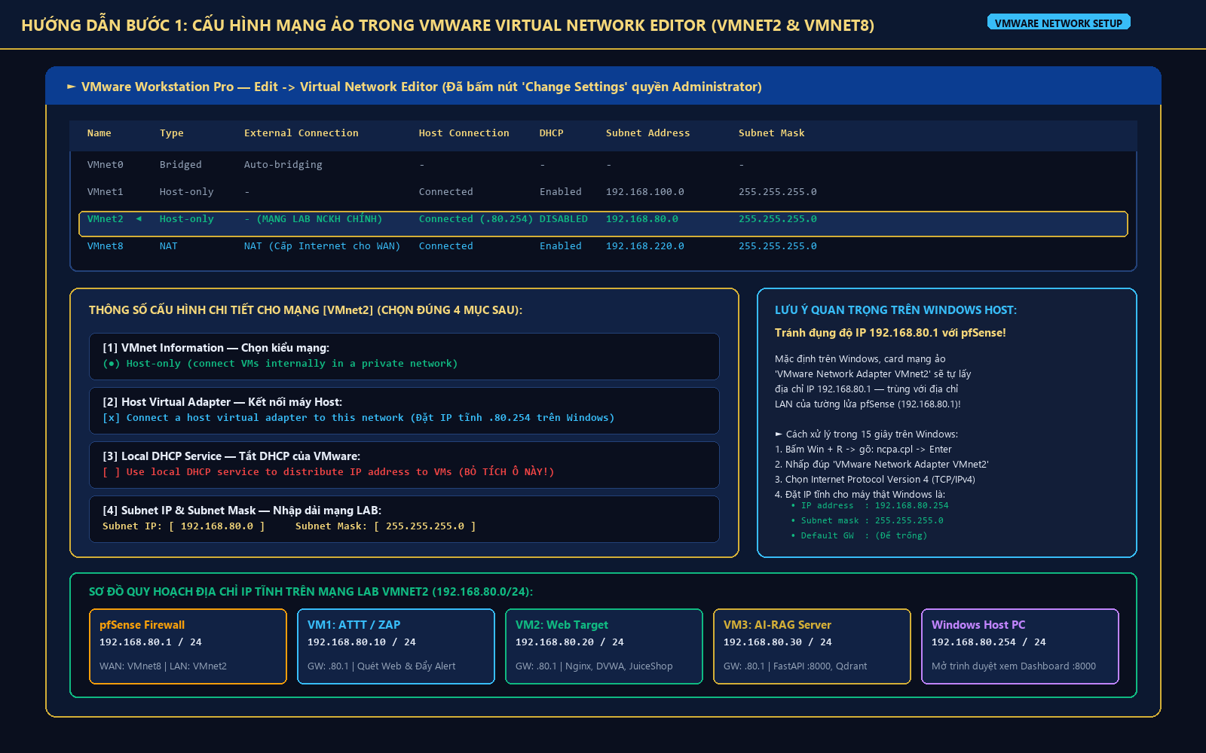
Hình bìa: Quy hoạch mạng ảo VMnet2 (192.168.80.0/24) trên VMware Workstation cho hệ sinh thái THMD-Guru Linux.
Thông tin Tài liệu | Chi tiết Kỹ thuật & Đường dẫn Chính thức
Tên Hệ điều hành | THMD-Guru Linux 1.0 "Genesis" (Desktop, Server, ATTT) — Debian 12 Bookworm amd64
Kho mã nguồn GitHub | https://github.com/DangTran1709/thmd-guru-os-forge
Trang tải bộ cài (.iso) | https://github.com/DangTran1709/thmd-guru-os-forge/releases/tag/v1.0.0-genesis
Phần mềm Ảo hóa | VMware Workstation Pro / Player 17.x (Hỗ trợ tương đương trên VirtualBox / Proxmox / QEMU)
Đề tài NCKH Tích hợp | Đánh giá hiệu quả AI kết hợp RAG trong xác minh và ưu tiên cảnh báo bảo mật Web từ ZAP

CHƯƠNG 1: CHUẨN BỊ MÁY TRẠM (HOST PC) & TẢI BỘ CÀI .ISO TỪ GITHUB RELEASES

1.1. Yêu cầu Cấu hình Máy tính Thật (Host PC / Workstation)
- Hệ điều hành máy thật: Windows 10/11 64-bit hoặc Linux 64-bit, đã bật ảo hóa phần cứng (Intel VT-x hoặc AMD-V) trong BIOS/UEFI.
- Bộ nhớ RAM & Vi xử lý: Tối thiểu 8 GB RAM (nếu chạy từng máy ảo đơn lẻ) hoặc khuyến nghị 16 GB RAM, 6 Core / 12 Thread (để chạy đồng thời cả 3 máy ảo VM1 + VM2 + VM3 và tường lửa pfSense).
- Dung lượng ổ cứng: Còn trống tối thiểu 60 GB – 150 GB trên ổ cứng SSD/NVMe để đạt tốc độ đọc/ghi container và Vector DB nhanh nhất.
- Phần mềm ảo hóa: VMware Workstation Pro 17.x (hiện đã miễn phí cho mục đích cá nhân/nghiên cứu).

1.2. Đường dẫn Tải Trực Tiếp 3 File .ISO từ GitHub Releases
Truy cập trang phát hành chính thức tại https://github.com/DangTran1709/thmd-guru-os-forge/releases/tag/v1.0.0-genesis và tải về 3 tệp .iso tương ứng với 3 vai trò máy ảo trong phòng Lab:
Phiên bản Hệ điều hành | Vai trò trong Phòng Lab VMware | Link Tải Trực Tiếp (.iso) & Mã Băm SHA-256
1. THMD-Guru ATTT 1.0  (thmd-guru-attt-1.0-genesis-amd64.iso) | VM1 (192.168.80.10)  Máy quét bảo mật Web OWASP ZAP | Link: https://github.com/DangTran1709/thmd-guru-os-forge/releases/download/v1.0.0-genesis/thmd-guru-attt-1.0-genesis-amd64.iso  SHA256: dcd2d4f246e9c537f9c6999c8dc705c6c8dabbb05223c168a3e60f1f87c04bbf
2. THMD-Guru Server 1.0  (thmd-guru-server-1.0-genesis-amd64.iso) | VM2 (192.168.80.20)  Web Server Mục tiêu (Nginx, DVWA, Juice Shop) | Link: https://github.com/DangTran1709/thmd-guru-os-forge/releases/download/v1.0.0-genesis/thmd-guru-server-1.0-genesis-amd64.iso  SHA256: 57dedfeab9bd26659569db852a1a346bf097cd9a48a3992cffb3eb712499e82e
3. THMD-Guru Desktop 1.0  (thmd-guru-desktop-1.0-genesis-amd64.iso) | VM3 (192.168.80.30)  Máy chủ AI-RAG (FastAPI, Qdrant, Ollama) | Link: https://github.com/DangTran1709/thmd-guru-os-forge/releases/download/v1.0.0-genesis/thmd-guru-desktop-1.0-genesis-amd64.iso  SHA256: c1dea2dd657b566468ab71948744a245b8b1ff5e41b48278870e242069b86c20

1.3. Kiểm tra Tính Toàn Vẹn của File .ISO vừa tải về (Windows PowerShell)
Sau khi tải 3 file .iso về thư mục Downloads, mở Windows PowerShell và chạy lệnh sau để đối chiếu mã băm SHA-256:
cd $HOME\Downloads
Get-FileHash thmd-guru-*-1.0-genesis-amd64.iso -Algorithm SHA256 | Format-List Path, Hash

CHƯƠNG 2: CẤU HÌNH MẠNG ẢO TRONG VMWARE VIRTUAL NETWORK EDITOR (VMNET2 & VMNET8)
Để 3 máy ảo (VM1, VM2, VM3) và tường lửa pfSense liên lạc với nhau trên dải mạng cô lập 192.168.80.0/24 đúng như sơ đồ nghiên cứu, bạn cần thiết lập Switch ảo VMnet2 trong VMware Workstation theo 5 bước dưới đây (chỉ cần làm 1 lần duy nhất):
- Bước 1: Mở VMware Workstation Pro -> Trên thanh menu chọn Edit -> Virtual Network Editor...
- Bước 2: Ở góc dưới bên phải cửa sổ, bấm nút [Change Settings] và chọn Yes (cấp quyền Administrator).
- Bước 3: Bấm nút [Add Network...] -> Chọn [VMnet2] -> Bấm OK (Nếu đã có sẵn VMnet2 thì nhấp chọn dòng VMnet2).
- Bước 4: Tại khung VMnet Information bên dưới, thiết lập chính xác 4 thông số của VMnet2:
• Chọn kiểu mạng: (●) Host-only (connect VMs internally in a private network)
• Tích chọn: [x] Connect a host virtual adapter to this network
• BỎ TÍCH: [ ] Use local DHCP service to distribute IP address to VMs (Rất quan trọng: để dùng IP tĩnh chuẩn NCKH)
• Nhập Subnet IP: 192.168.80.0 | Subnet mask: 255.255.255.0 -> Bấm [Apply] -> [OK].
- Bước 5 (Quan trọng): Tránh đụng địa chỉ IP 192.168.80.1 giữa máy thật Windows và pfSense: Mở hộp thoại Run (Win + R) -> gõ ncpa.cpl -> Nhấp đúp vào card 'VMware Network Adapter VMnet2' -> Chọn IPv4 -> Đặt IP tĩnh cho máy thật Windows là 192.168.80.254, Subnet Mask 255.255.255.0 (để trống Default Gateway).
Hình 2.1: Giao diện thiết lập mạng VMnet2 (Host-Only 192.168.80.0/24) trong VMware Virtual Network Editor.

CHƯƠNG 3: HƯỚNG DẪN TẠO MÁY ẢO (NEW VIRTUAL MACHINE WIZARD) & GẮN FILE .ISO
Trong VMware Workstation, bấm tổ hợp phím Ctrl + N (hoặc File -> New Virtual Machine...) và thực hiện lần lượt theo 6 bước trên màn hình hướng dẫn để tạo các máy ảo VM1, VM2, VM3 (và pfSense nếu cần):
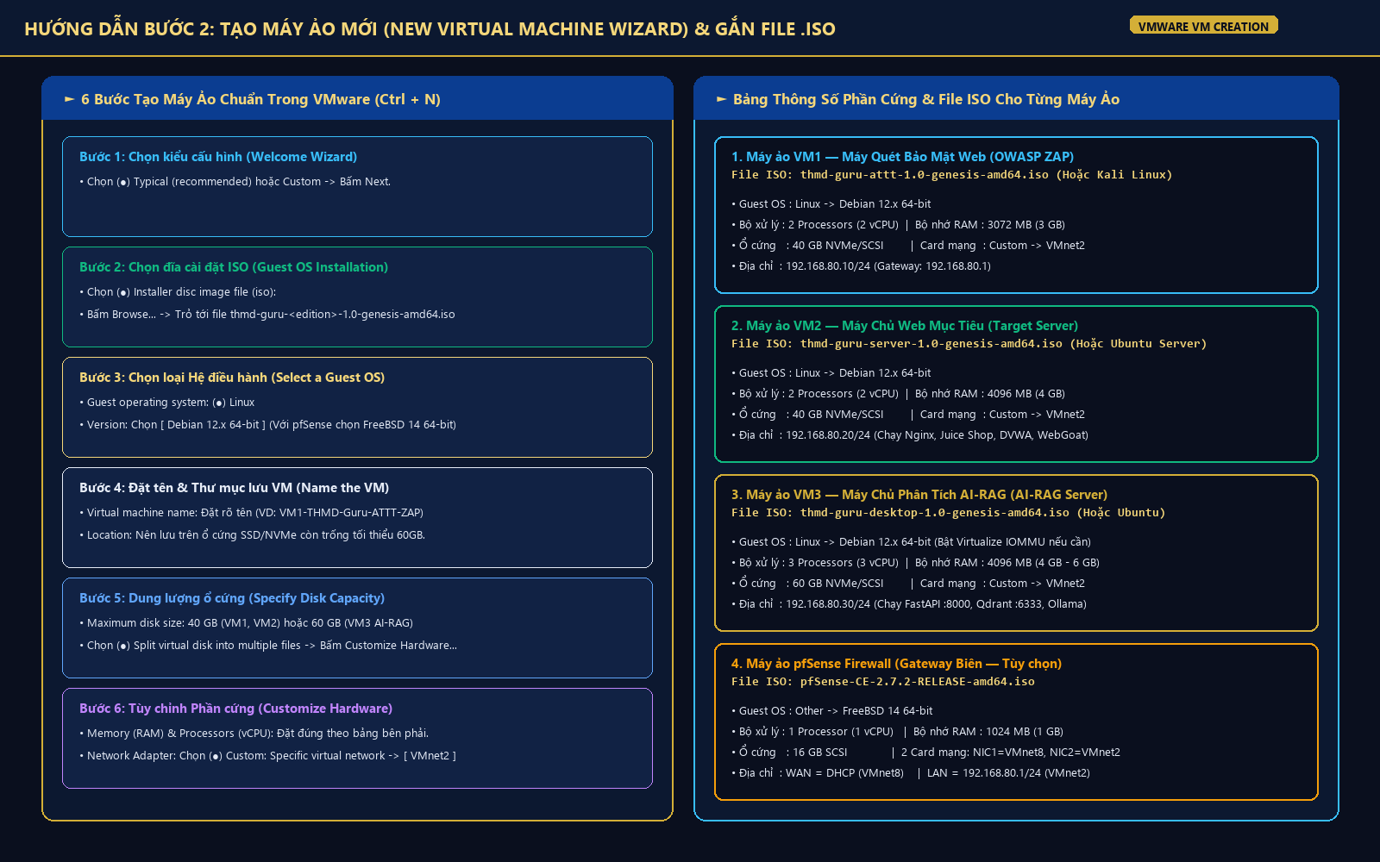
Hình 3.1: Hướng dẫn 6 bước tạo máy ảo trong VMware Workstation và bảng phân bổ tài nguyên phần cứng cho từng VM.
Tên Máy Ảo (VM Name) | Guest OS Version | vCPU | RAM | Ổ Cứng | Card Mạng (NIC) | File .ISO Gắn Vào Ổ CD/DVD
VM1-THMD-Guru-ATTT-ZAP | Debian 12.x 64-bit | 2 vCPU | 3 GB (3072 MB) | 40 GB | Custom: VMnet2 | thmd-guru-attt-1.0-genesis-amd64.iso
VM2-THMD-Guru-Server-Web | Debian 12.x 64-bit | 2 vCPU | 4 GB (4096 MB) | 40 GB | Custom: VMnet2 | thmd-guru-server-1.0-genesis-amd64.iso
VM3-THMD-Guru-AI-RAG | Debian 12.x 64-bit | 3 vCPU | 4 GB (4096 MB) | 60 GB | Custom: VMnet2 | thmd-guru-desktop-1.0-genesis-amd64.iso
VM0-pfSense-Firewall (Tùy chọn) | FreeBSD 14 64-bit | 1 vCPU | 1 GB (1024 MB) | 16 GB | NIC1: VMnet8 (NAT)  NIC2: VMnet2 (LAN) | pfSense-CE-2.7.2-RELEASE-amd64.iso

CHƯƠNG 4: QUÁ TRÌNH KHỞI ĐỘNG (BOOTLOADER) & CÀI ĐẶT HỆ ĐIỀU HÀNH TỪ 0% ĐẾN 100%
Sau khi tạo xong máy ảo, bấm nút [Power on this virtual machine]. Hệ điều hành THMD-Guru Linux hỗ trợ 2 phương thức vận hành linh hoạt:
- Phương thức A — Khởi động tức thời (Live RAM OS < 5 giây): Chọn mục số 1 'THMD-Guru Linux 1.0 (Genesis) - Live System'. Hệ điều hành khởi động thẳng vào bộ nhớ RAM trong chưa đầy 5 giây (hỗ trợ cả BIOS và UEFI), tự động khởi tạo udev/devtmpfs, nạp sẵn công cụ THMD-guru-ai và toàn bộ kịch bản phòng Lab tại /usr/share/thmd-guru/labs/ mà không cần chờ phân vùng ổ cứng.
- Phương thức B — Trình hướng dẫn Cài đặt & Cấu hình Phòng Lab (thmd-installer / Calamares): Chọn mục số 2 'Install & VMware Lab Wizard' (trình hướng dẫn thmd-installer cho phép gán tự động IP tĩnh 192.168.80.10 / .20 / .30 bằng 1 phím bấm 1/2/3 trên mạng VMnet2 không có DHCP) hoặc chạy bộ cài đồ họa Calamares trên bản Full Production ISO theo 4 giai đoạn trực quan dưới đây:
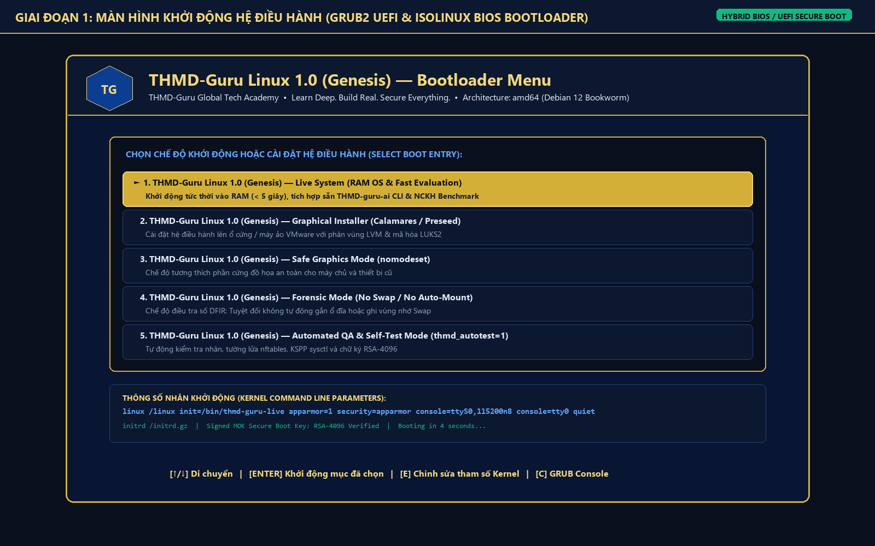
Hình 4.1 (Giai đoạn 1): Màn hình Bootloader GRUB2/ISOLINUX khi bấm Power On máy ảo trong VMware.
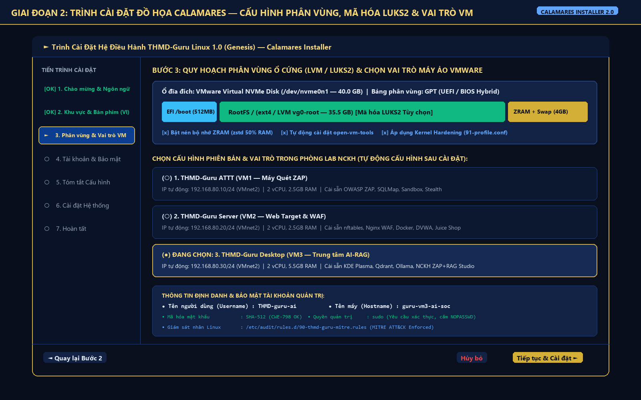
Hình 4.2 (Giai đoạn 2): Trình cài đặt đồ họa Calamares — Tự động phân vùng ổ cứng LVM/LUKS2, bật ZRAM và chọn vai trò máy ảo VMware.

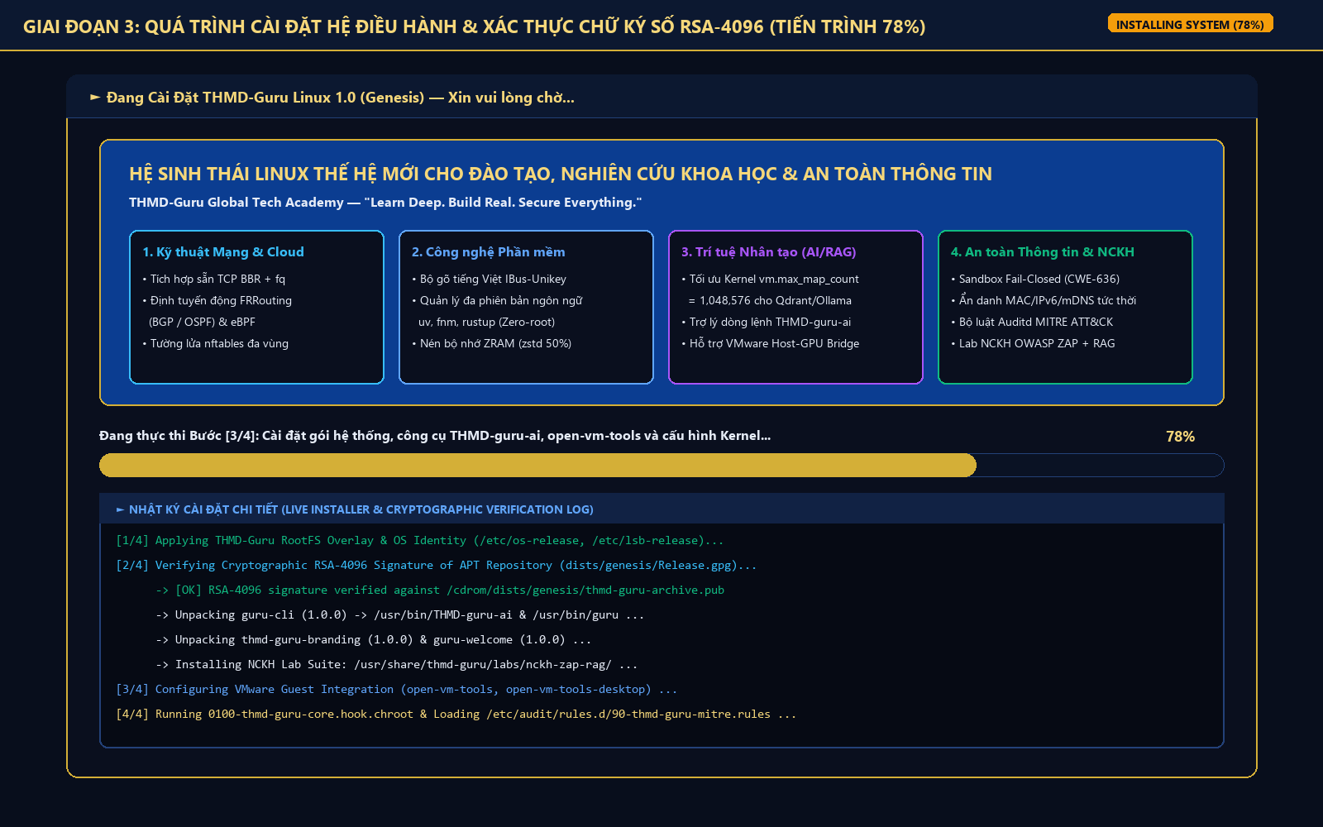
Hình 4.3 (Giai đoạn 3): Tiến trình cài đặt 78% — Xác thực chữ ký số RSA-4096, giải nén THMD-guru-ai, open-vm-tools và phòng Lab NCKH.
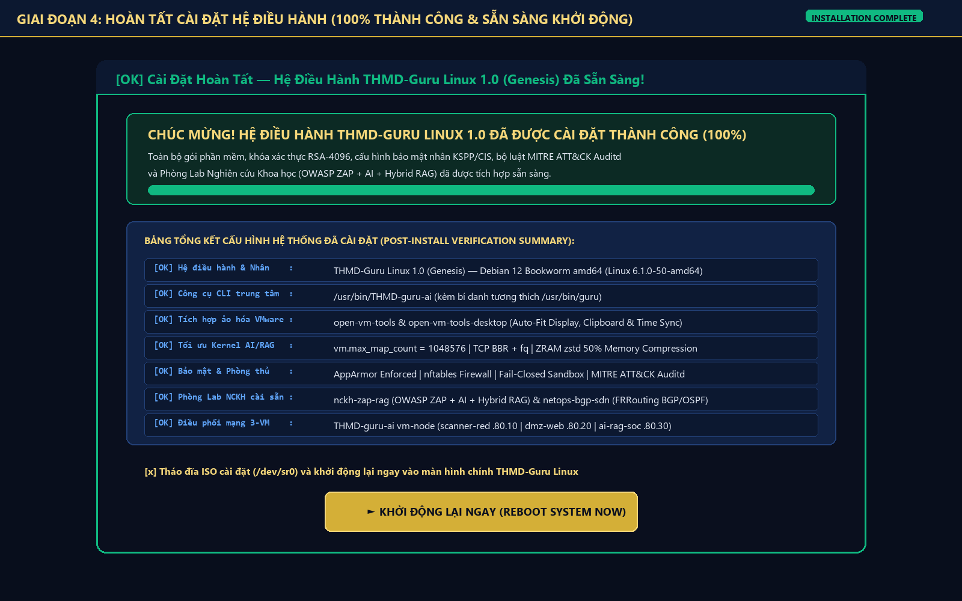
Hình 4.4 (Giai đoạn 4): Hoàn tất cài đặt 100% — Hiển thị bảng kiểm tra cấu hình sau cài đặt và khởi động lại vào màn hình chính.

CHƯƠNG 5: CẤU HÌNH TƯỜNG LỬA PFSENSE GATEWAY (192.168.80.1/24)
Nếu bạn triển khai theo sơ đồ có tường lửa pfSense đứng làm cổng nối giữa VMnet8 (Internet) và VMnet2 (192.168.80.0/24), hãy thực hiện các bước sau trên máy ảo pfSense:
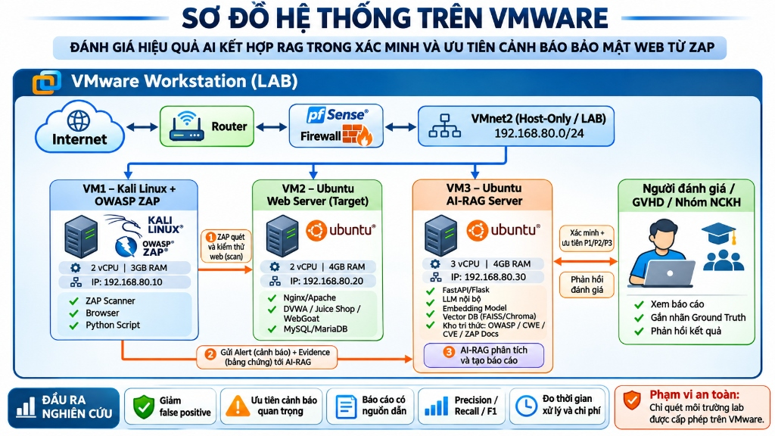
Hình 5.1: Sơ đồ tổng thể hệ thống LAB trên VMware Workstation (pfSense Firewall + VMnet2 192.168.80.0/24 + 3 VM + Người đánh giá).
- Bước 1 (Gán Card Mạng): Tại màn hình Console đen trắng của pfSense sau khi khởi động, chọn phím 1) Assign Interfaces -> Không dùng VLAN (n) -> Gán WAN là em0 (card VMnet8) và LAN là em1 (card VMnet2).
- Bước 2 (Đặt IP LAN 192.168.80.1/24): Chọn phím 2) Set interface(s) IP address -> Chọn số 2 (LAN) -> Nhập IP: 192.168.80.1, Subnet bit count: 24 -> Enter (không đặt Upstream Gateway cho LAN) -> Tắt DHCP Server trên LAN (n) để 3 VM dùng IP tĩnh chuẩn.
- Bước 3 (Cấu hình WebGUI & DNS nội bộ): Từ trình duyệt trên VM1/VM3 (hoặc máy thật Windows 192.168.80.254), truy cập https://192.168.80.1 (Tài khoản: admin / Mật khẩu: pfsense). Vào Services -> DNS Resolver -> Thêm 3 Host Overrides: kali.thmd.lab (192.168.80.10), target.thmd.lab (192.168.80.20), airag.thmd.lab (192.168.80.30).
- Bước 4 (Thiết lập Luật Tường lửa Phạm vi An toàn): Vào Firewall -> Rules -> LAN và thiết lập 5 luật từ trên xuống để đảm bảo 'Phạm vi an toàn: Chỉ quét môi trường lab được cấp phép trên VMware':
Thứ tự | Action | Source (Nguồn) | Destination (Đích) | Port | Mục đích Bảo mật trong Đề tài NCKH
Luật 1 | Pass | LAN net | LAN address (.80.1) | 443, 53 | Cho phép truy cập WebGUI pfSense & phân giải DNS nội bộ
Luật 2 | BLOCK + Log | 192.168.80.10 (VM1 ZAP) | ! 192.168.80.0/24 | Any | PHẠM VI AN TOÀN: Chặn tuyệt đối máy quét VM1 đi ra ngoài Internet
Luật 3 | Pass | 192.168.80.20 (VM2) | Any | 80, 443, 53 | Cho phép VM2 tải Docker image (DVWA, Juice Shop, WebGoat) khi cài đặt
Luật 4 | Pass | 192.168.80.30 (VM3) | Any | 80, 443, 53 | Cho phép VM3 tải gói Python & mô hình LLM nội bộ từ Ollama
Luật 5 | BLOCK + Log | LAN net | Any | Any | Chặn toàn bộ kết nối trái phép còn lại

CHƯƠNG 6: CẤU HÌNH CHI TIẾT 3 MÁY ẢO (VM2, VM3, VM1) & VẬN HÀNH THỰC NGHIỆM TỪ A–Z
Toàn bộ mã nguồn tự động hóa của Phòng Lab đã được cài đặt sẵn trong hệ điều hành tại đường dẫn /usr/share/thmd-guru/labs/vmware-zap-rag-pfsense/ (hoặc có thể tải trực tiếp bằng lệnh git clone https://github.com/DangTran1709/thmd-guru-os-forge.git). Hãy thực hiện tuần tự theo bảng lệnh dưới đây:
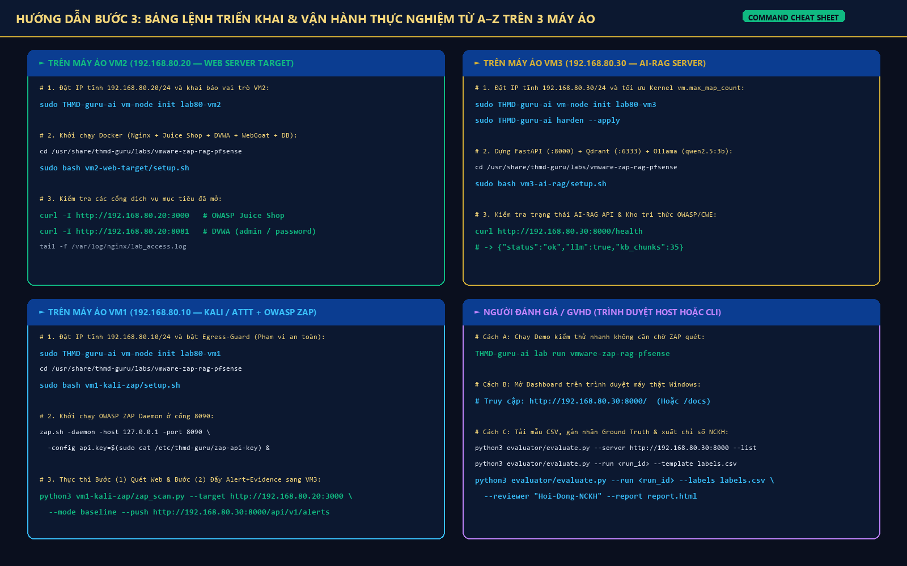
Hình 6.1: Bảng tổng hợp các câu lệnh cấu hình và chạy thực nghiệm từ A–Z trên VM2, VM3, VM1 và máy của Người đánh giá / GVHD.

6.1. Cấu hình Máy ảo VM2 — Web Server Mục tiêu (192.168.80.20)
Đăng nhập vào máy ảo VM2 (THMD-Guru Server hoặc Ubuntu Server) và chạy 3 lệnh sau để đặt IP tĩnh 192.168.80.20/24 và khởi chạy toàn bộ cụm ứng dụng Web mục tiêu:
# 1. Tự động đặt IP tĩnh 192.168.80.20/24 (GW 192.168.80.1) và hostname lab-vm2-web-target
sudo THMD-guru-ai vm-node init lab80-vm2
# 2. Khởi chạy Docker Compose (Nginx :80, OWASP Juice Shop :3000, DVWA :8081, WebGoat :8080, MariaDB)
cd /usr/share/thmd-guru/labs/vmware-zap-rag-pfsense
sudo bash vm2-web-target/setup.sh
# 3. Theo dõi log truy cập HTTP trực tiếp để làm bằng chứng đối chiếu
tail -f /var/log/nginx/lab_access.log

6.2. Cấu hình Máy ảo VM3 — AI-RAG Server (192.168.80.30)
Đăng nhập vào máy ảo VM3 (THMD-Guru Desktop/Server) và chạy các lệnh sau để đặt IP tĩnh 192.168.80.30/24, nạp kho tri thức OWASP/CWE/WSTG/ZAP và bật máy chủ FastAPI (:8000):
# 1. Tự động đặt IP tĩnh 192.168.80.30/24 và nâng vm.max_map_count = 1048576 cho Vector DB
sudo THMD-guru-ai vm-node init lab80-vm3
sudo THMD-guru-ai harden --apply
# 2. Cài đặt Qdrant (:6333), Ollama (:11434, mô hình qwen2.5:3b + nomic-embed-text) và dịch vụ FastAPI (:8000)
cd /usr/share/thmd-guru/labs/vmware-zap-rag-pfsense
sudo bash vm3-ai-rag/setup.sh
# (Tùy chọn) Nếu máy có ít RAM, có thể chạy ở chế độ Hybrid RAG + Rule Engine siêu nhẹ (không cần GPU/Ollama):
sudo USE_LLM=0 bash vm3-ai-rag/setup.sh

6.3. Cấu hình Máy ảo VM1 — Kali / THMD-Guru ATTT + OWASP ZAP (192.168.80.10)
Đăng nhập vào máy ảo VM1 (THMD-Guru ATTT hoặc Kali Linux) và thực hiện Bước (1) Quét Web + Bước (2) Gửi Alert & Evidence sang VM3:
# 1. Tự động đặt IP tĩnh 192.168.80.10/24 và bật tường lửa Egress-Guard (chỉ cho phép quét 192.168.80.20)
sudo THMD-guru-ai vm-node init lab80-vm1
cd /usr/share/thmd-guru/labs/vmware-zap-rag-pfsense
sudo bash vm1-kali-zap/setup.sh
# 2. Khởi chạy OWASP ZAP ở chế độ Daemon (cổng 8090)
zap.sh -daemon -host 127.0.0.1 -port 8090 -config api.key=$(sudo cat /etc/thmd-guru/zap-api-key) &
# 3. Thực thi Bước (1) Quét mục tiêu VM2 và Bước (2) Đẩy tự động Alert + Evidence sang AI-RAG VM3
python3 vm1-kali-zap/zap_scan.py --target http://192.168.80.20:3000 --mode baseline \
--push http://192.168.80.30:8000/api/v1/alerts

6.4. Thao tác của Người đánh giá / GVHD / Nhóm NCKH (Gắn nhãn Ground Truth & Xuất Báo cáo)
Sau khi VM3 phân tích xong (Bước 3), Người đánh giá / GVHD có thể mở trình duyệt truy cập http://192.168.80.30:8000/ hoặc chạy công cụ đánh giá để gắn nhãn Ground Truth và xuất bảng chỉ số khoa học:
# Cách 1: Chạy trực tiếp bài kiểm thử chuẩn 20 cảnh báo (Juice Shop + DVWA) ngay trên bất kỳ máy nào:
THMD-guru-ai lab run vmware-zap-rag-pfsense
# Cách 2: Tương tác với máy chủ AI-RAG thực tế (192.168.80.30:8000) để gắn nhãn Ground Truth:
cd /usr/share/thmd-guru/labs/vmware-zap-rag-pfsense
python3 evaluator/evaluate.py --server http://192.168.80.30:8000 --list
python3 evaluator/evaluate.py --server http://192.168.80.30:8000 --run <run_id> --template my_labels.csv
# (Mở file my_labels.csv điền cột ground_truth_tp = 1 hoặc 0 và expert_relevance = 0..3, sau đó đẩy lên VM3):
python3 evaluator/evaluate.py --server http://192.168.80.30:8000 --run <run_id> \
--labels my_labels.csv --reviewer "GVHD" --report bao_cao_xac_minh.html

CHƯƠNG 7: QUẢN LÝ SNAPSHOT, NHÂN BẢN LINKED CLONE & XỬ LÝ SỰ CỐ TRÊN VMWARE

7.1. Quy tắc Chụp Snapshot 'Clean-Baseline' để Đảm bảo Tính Lặp lại Khoa học
Trong nghiên cứu khoa học thực nghiệm, môi trường mục tiêu (VM2) phải ở trạng thái sạch giống hệt nhau trước mỗi lần quét (Baseline vs Zero-Shot LLM vs AI+RAG). Ngay sau khi chạy xong setup.sh trên cả 3 máy ảo:
- 1. Chụp Snapshot: Trên menu VMware Workstation, bấm VM -> Snapshot -> Take Snapshot... và đặt tên là '01-Clean-Lab-Ready'.
- 2. Chuẩn bị trước khi Clone: Nếu muốn nhân bản nhanh máy ảo bằng tính năng 'Manage -> Clone -> Create a linked clone' (tiết kiệm 80% ổ cứng), hãy chạy lệnh dưới đây trước khi tắt máy làm khuôn mẫu (Base Template) để tránh trùng lặp định danh mạng:
sudo THMD-guru-ai vm-node clone-prep

7.2. Bảng Xử lý 6 Sự cố Thường gặp Nhất trên VMware Workstation (Troubleshooting A–Z)
Hiện tượng / Sự cố | Nguyên nhân Gốc rễ | Cách Khắc phục Triệt để
1. Không ping được 192.168.80.1 hoặc mạng chập chờn | Card ảo 'VMware Network Adapter VMnet2' trên Windows Host mặc định lấy IP 192.168.80.1 trùng với pfSense. | Mở ncpa.cpl trên Windows -> Đổi IPv4 của VMware Network Adapter VMnet2 thành 192.168.80.254/24 (không điền Gateway).
2. Máy ảo nhận IP 192.168.80.128 thay vì .10 / .20 / .30 | Chưa bỏ tích 'Use local DHCP service' trên VMnet2 trong Virtual Network Editor hoặc chưa chạy lệnh đặt IP tĩnh. | Bỏ tích DHCP của VMnet2 và chạy lại lệnh: sudo THMD-guru-ai vm-node init lab80-vm1 (hoặc vm2 / vm3).
3. VM1 báo lỗi [DENY] hoặc không truy cập được Internet | Tính năng bảo vệ 'Phạm vi an toàn' (egress-guard.nft) trên VM1 đang khóa kết nối ra ngoài LAB. | Đây là cơ chế an toàn chủ động. Nếu cần tạm mở để cài thêm gói apt trên VM1, chạy: sudo systemctl stop thmd-lab-guard (cài xong bật lại bằng start).
4. Máy thật Windows bị đầy RAM khi bật đồng thời 4 VM | Ollama trên VM3 đang nạp mô hình LLM quá lớn (> 7B) hoặc mở nhiều ứng dụng nặng trên Windows. | Dùng mô hình nhẹ qwen2.5:3b (mặc định) hoặc chạy chế độ siêu nhẹ USE_LLM=0 (RAG + WSTG Regex chỉ tốn < 150 MB RAM).
5. Cửa sổ máy ảo bị nhỏ, không tự co giãn theo màn hình | Dịch vụ open-vm-tools-desktop chưa khởi chạy ở chế độ Live tối giản. | Trong VMware chọn View -> Fit Guest Now, hoặc chạy: sudo systemctl restart open-vm-tools.
6. Lỗi 'Virtualized Intel VT-x/EPT is not supported' | Chưa bật ảo hóa trong BIOS hoặc xung đột với Hyper-V / Virtualization Based Security trên Windows 11. | Bật Intel VT-x / AMD SVM trong BIOS; trong VMware bỏ tích 'Virtualize Intel VT-x/EPT or AMD-V/RVI' nếu máy ảo không chạy KVM lồng nhau.

